Grzejnik elektryczny electrolux 2000 - czy się opłaca?
Grzejniki konwektorowe to przenośne elektryczne grzejniki, które są możliwe do ustawienia w dowolnym pomieszczeniu, a także takie modele które można zamontować na ścianie. Jednym z modeli które istnieją na rynku, jest grzejnik elektryczny electrolux 2000. Sprawdźmy, czym się charakteryzuje!

Tak jak mówiliśmy grzejnik elektryczny Electrolux 2000, jest grzejnikiem konwektorowym. Jeżeli jesteście zainteresowani tego typu rozwiązaniem, to wcale się nie dziwimy, ponieważ ten rodzaj ogrzewania wydaje się być coraz ciekawszą alternatywną, a przy okazji ekologiczną!
Czym jest grzejnik konwektorowy?
Grzejnik elektryczny Electrolux 2000 oraz inne grzejniki konwektorowe zasysają powietrze od dołu, a następnie je ogrzewa i ogrzane powietrze unosi się ku górze. Dzięki temu, że działa w zakresie niewysokich temperatur do maksymalnie 60 stopni, kurz się nie spala. A przez dużą powierzchnię wymiany ciepła grzejniki tego typu oddają ciepło równomiernie i efektywnie. Grzejniki tego typu posiadają także inne całkiem przydatne bajery - oprócz takich oczywistych jak możliwość ustawienia temperatury, po całkiem ciekawe jak wyłącznik czasowy, programator, a także możliwość sterowania pilotem czy przez WiFi. Oprócz tego są lekkie i poręczne i mogą być używane w sytuacjach awaryjnych poza sezonem grzewczym.

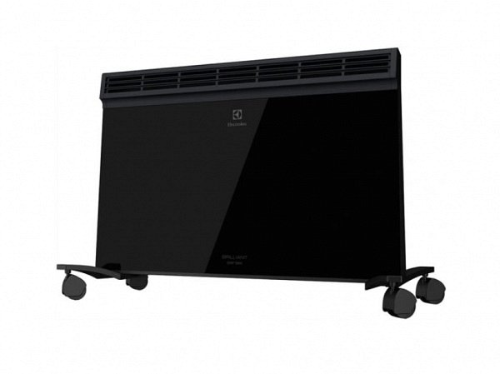
Czy warto kupić grzejnik elektryczny Electrolux 2000?
Grzejnik elektryczny Electrolux 2000 Brilliant jest wysokiej jakości produktem w eleganckim czarnym kolorze. Jest to dobrze i starannie wykonany produkt wykonany w stylu minimalistycznym z czarnym szklanym panelem na których znajduje się z termostat elektroniczny. Grzejnik ten jest przeznaczony do montażu podłogowego i ściennego. Urządzenie jest sterowane elektronicznie oraz ze względów na bezpieczeństwo jest on chroniony przed przegrzaniem, oraz awaryjne wyłączenie podczas przewracania.
Jeżeli poczułeś się zainteresowany tym produktem, to wejdź na stronę Centrowent i przekonaj się, co mają Ci do zaoferowania. Kto wie, może spodobają Ci się jakieś inne produkty?

